1). Kubning qirrasi (a) berilgan. Uning hajmini va yon tamoni yuzasini hisoblovchi dastur tuzing.



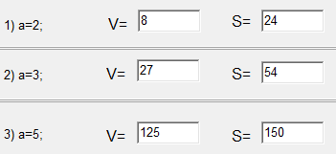

2). To’g’ri burchakli uchburchakning katetlari (a va b) berilgan. Uchburchakning gipotezasini (c) va yuzi (S) ni topuvchi dastur tuzing.



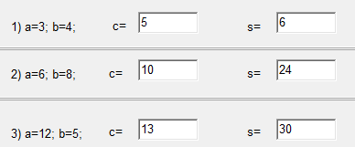

3). Ikkita haqiqiy musbat son berilgan shu sonlarning o’rta arifmetigini topuvchi dastur tuzing.

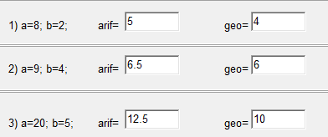

4.) Kvadratning tamoni (a) berilgan. Uning perimetri va yuzini topuvchi dastur tuzing.

|  |  |  |
| --- | --- | --- |
| a | P | S |
| 5 | 20 | 25 |
| 4 | 16 | 16 |
| 20 | 80 | 400 |
| 3 | 12 | 9 |

5). To’g’ri to’rtburchakning tamonlari berilgan. Uning perimetri va yuzini topuvchi dastur tuzing.

|  |  |  |  |
| --- | --- | --- | --- |
| a | b | P | S |
| 5 | 4 | 18 | 20 |
| 4 | 8 | 24 | 32 |
| 3 | 2 | 10 | 6 |

6). Nolga teng bo’lmagan ikkita son berilgan. Ularning yig’indisini, ko’paytmasini va har birining kvadratini aniqlovchi dastur tuzing.

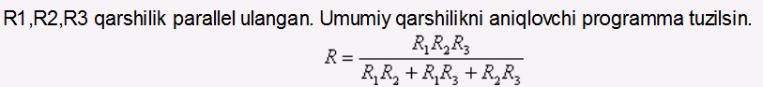

7).



8).



9).



10).



11).

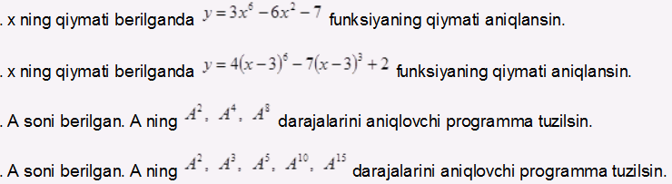

12).

12 - masalani pow() – funksiyasini ishlatmasdan masalani yechamiz.

13).

14). Bitta A kg shokolad X so’m turadi va B kg konfet Y so’m turadi. 1 kg shokolad 1 kg konfetdan qancha qimmat turishini aniqlovchi dastur tuzing.

**15).**

dastur tuzing.

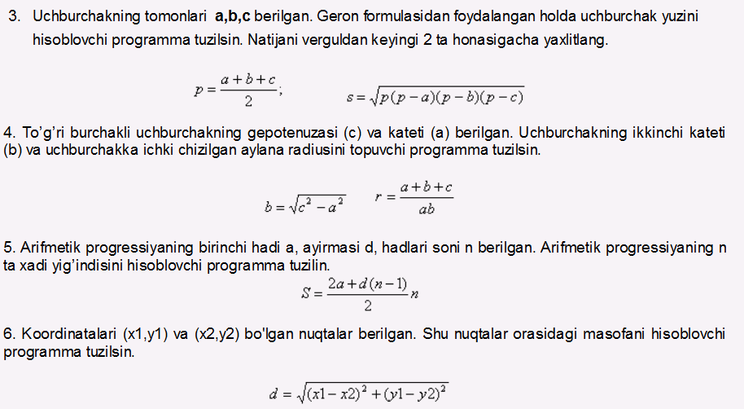

16 .

17).

18). Jo`mrakdan 1 s da 1 milli litr suv tomsa x yilda necha litr suv tomadi. Agar x = 2 bo’lsa natija 63072, x = 3 bo’lsa natija 94608 bo’lishi kerak.

19). Tezligi v bo`lgan avtomabil s masofani qancha vaqtda bosib o`tadi. Agar v = 6 va s = 2 bo’lsa natija 0.33, v = 4 va s = 11 bo’lsa natija 2.75 bo’lishi kerak.

20). 1 dan n gacha sonlar berilgan. Berilgan sonlarni yig`indisini toping.

21). Yuzasi s va balandligi h bo`lgan uch burchak berilgan. Uni asosini toping.

8 va 5 kiritilsa 3.20 chiqishi kerak

6 va 1 kiritilsa 12.00 chiqishi kerak

22). Dastlabki 10 ta fibanachi sonlarini chop eting. Fibanachi soni o’zidan oldingi ikkita fibanachi sonining yig’inisiga teng bo’ladi. Birinchi va ikkinchi fibanachi sonlari mos ravishda 0 va 1 ga teng.

23). Foydalanuvchi tug’ilgan kuni va oyini kiriting, va natijani quyidagicha chop eting. Agar oy va kun 1 xonali son bo’lsa, ularning oldiga 0 qo’yib to’ldiring.  
---------- Birthdate ------------

Enter month 3

Enter date: 5

Birthday is 03-05 (mm-dd).

Agar 2 xonali son bo’lsa

Enter month 12

Enter date: 16

Birthday is 12-16 (mm-dd).

24). Foydalanuvchini tug’ilgan kuni va oyini bir martada kiriting va quyidagicha chop eting.

---------- Birthdate ------------

Enter month and date: 3 5

Birthday is 03-05 (mm-dd).

25). Shu haftadagi sanalarni quyidagicha chop eting.

Sun Mon Tue Wed Thu Fri Sat

23 24 25 26 27 28 1

Etibor bering, har bir hafta kuni va sanani chop etish uchun 3 tadan yacheyka berilgan, va sanalar 3 ta yacheykaga to’lmagani uchun ular o’ng tarafga rostlab yozilgan.